Point de l'ordre du jour: ADM 1 | Document C23/34-F
Point de l'ordre du jour: ADM 1 | 16 mai 2023
Point de l'ordre du jour: ADM 1 | Original: anglais
Rapport de la Secrétaire générale
Fonds pour le développement des technologies de l'information et de la communication (FDTIC)
Objet
Le présent document a pour objet de rendre compte de la situation du Fonds pour le développement des technologies de l'information et de la communication (FDTIC) en ce qui concerne son utilisation pour la mise en œuvre de projets de développement. Il présente également les ressources disponibles dans le Fonds de roulement des expositions (EWCF) et dans le compte de capital du FDTIC.
Suite à donner par le Conseil
Suite à l'abrogation, par la Conférence de plénipotentiaires (Bucarest, 2022), de la Résolution 11 (Rév. Dubaï, 2018) relative aux manifestations ITU Telecom, le Conseil est invité à approuver le projet de Résolution ci-joint (Annexe 1), qui porte sur le transfert d'un montant de 1,5 million CHF du Fonds EWCF vers le compte de capital du FDTIC.
Après la liquidation de toutes les obligations financières d'ITU Telecom et la clôture définitive des comptes, le solde disponible conservé dans le Fonds EWCF sera communiqué au Conseil à sa session de 2024. Le Conseil est invité à prendre note du présent rapport et à formuler les avis qu'il jugera utiles.
Lien(s) pertinent(s) avec le plan stratégique
Fourniture d'une assistance technique, partenariats et coopération internationale.
Incidences financières
Transfert de 1,5 million CHF du Fonds EWCF vers le compte de capital du FDTIC.
__________________
Références
Résolution 11 (Rév. Dubaï, 2018) de la Conférence de plénipotentiaires; Actes finals (Partie III) et Procès-verbal de la seizième séance plénière (paragraphes 2.3 et 5.2) de la Conférence de plénipotentiaires de 2022; Résolutions 1111 et 1338 du Conseil; Document C22/34 du Conseil

1 Introduction
1.1 Créé en 1997, le Fonds pour le développement des technologies de l'information et de la communication (FDTIC) favorise la mise en œuvre de projets. Il s'appuie sur des partenariats multi-parties prenantes avec des États Membres de l'UIT, des Membres de Secteur de l'UIT, les secteurs public et privé, des organisations multilatérales, des fondations, des institutions de financement et des organismes de développement.

2 Principales règles et procédures du FDTIC
2.1 Sur la base des règles et procédures du FDTIC signées le 8 décembre 2015 par le Président de la Commission de direction du FDTIC, qui est le Secrétaire général de l'UIT, le FDTIC finance jusqu'à 25 pour cent des contributions en espèces pour un projet. À titre exceptionnel, le FDTIC pourra financer plus de 25 pour cent d'un projet. Ce capital de démarrage fourni par le FDTIC est destiné à attirer des fonds extrabudgétaires, par la mobilisation de ressources en espèces et, dans certains cas, en nature, pour financer des projets aux niveaux national, régional et international.
2.2 Les propositions de projets, financées au titre de contributions des partenaires en espèces et en nature sont soumises à la Commission de direction du FDTIC, afin que leur admissibilité à bénéficier d'un financement soit examinée. La Commission de direction du FDTIC évalue les propositions de projets pour veiller à ce qu'elles soient conformes aux critères suivants en matière de sélection et d'éligibilité, notamment:
• Le projet doit bénéficier à un pays au moins parmi les pays les moins avancés (PMA), les petits États insulaires en développement (PEID), les pays en développement sans littoral (PDSL), les pays dont l'économie est en transition et les pays ayant des besoins particuliers.
• Le projet doit relever de l'une des catégories/de l'un des thèmes adoptés par la Conférence mondiale de développement des télécommunications (CMDT), ou de tout autre thème jugé important par la Commission de direction du FDTIC.
2.3 La Commission de direction du FDTIC: a) examine et approuve les projets du FDTIC soumis; b) approuve le montant du financement à attribuer aux du FDTIC; et c) suit l'évolution de la mise en œuvre et les résultats budgétaires de ces projets du FDTIC.

3 Évolution du FDTIC
Une page web présentant des informations sur le FDTIC et d'autres projets et offrant la possibilité de faire des recherches par pays, par région, par domaine d'activité et par état du projet (en cours et mis en œuvre) est disponible à l'adresse www.itu.int/en/ITU-D/Projects.
3.1 En mars 2023, 13 projets financés par le FDTIC (énumérés dans l'Annexe 2) étaient en cours. Leur répartition par région est illustrée à la Figure 1.
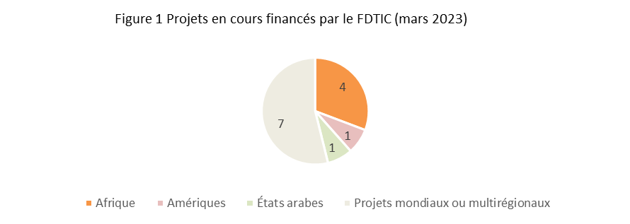
3.2 Depuis 2012, 26 projets en tout ont été financés par le FDTIC. En 2022, un projet intitulé "Réduire la fracture numérique entre les hommes et les femmes pour les femmes entrepreneurs" a été financé. La Figure 2.1 présente l'état d'avancement de ces projets, tandis que la Figure 2.2 indique les modalités de financement. La Figure 2.3 montre la répartition du financement des projets par région. Ces chiffres démontrent l'importance du FDTIC en tant qu'instrument essentiel pour appuyer les efforts déployés par l'UIT afin de lever des fonds pour les projets. Les contributions extérieures en espèces sont également déterminées par les priorités des partenaires de financement et les fonds alloués au titre du FDTIC ont été déterminés conformément aux fonds externes disponibles pour le cofinancement de projets.
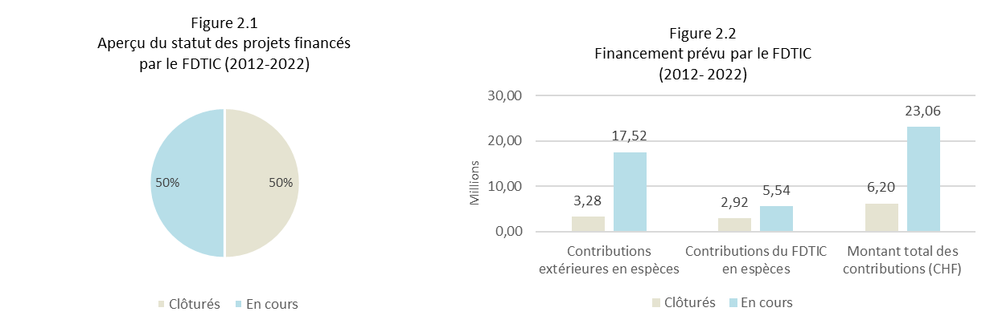

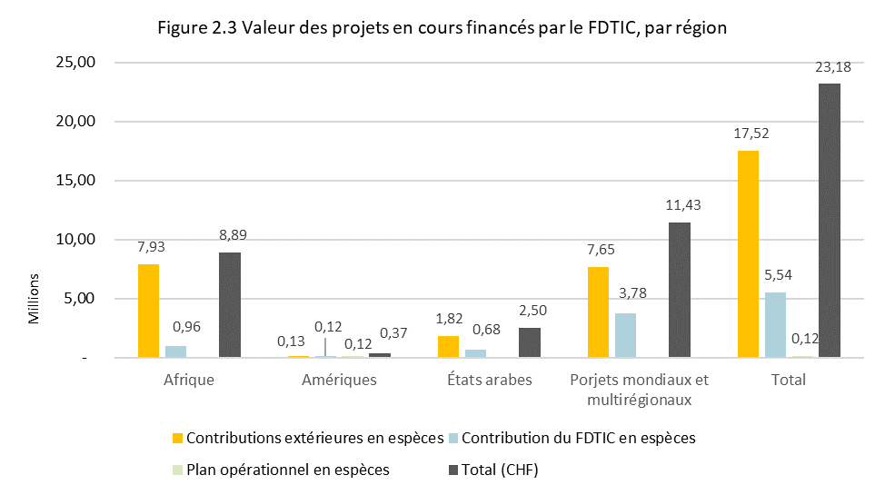

3.3 Le BDT continuera de suivre la mise en œuvre efficace des projets en cours du FDTIC. La Commission de direction du FDTIC continuera d'examiner des propositions de projet et de financer les projets sélectionnés dans différents domaines d'activité, en accordant une attention particulière aux initiatives régionales approuvées par la CMDT-22, compte tenu des règles et des critères définis dans les règles et procédures du FDTIC et dans les limites du compte de capital du FDTIC.

4 Évolution du compte de capital du FDTIC
4.1 Le montant des intérêts perçus à la fin de l'exercice 2022 pour le compte de capital du FDTIC et les intérêts des projets se sont chiffrés au total de 80 290,97 USD.
4.2 En mars 2023, le solde disponible du compte de capital du FDTIC était de 2 771 506,48 USD (voir la Figure 4), tandis qu'à la fin de l'exercice 2022, le solde du Fonds de roulement des expositions (EWCF) s'élevait à 4 636 073,95 CHF.

4.3 La Résolution 11 (Rév. Dubaï, 2018) de la Conférence de plénipotentiaires sur les manifestations ITU Telecom a été abrogée par la Conférence de plénipotentiaires (Bucarest, 2022). La Conférence a également approuvé la recommandation (voir le procès-verbal de la seizième séance plénière (§ 2.3)) selon laquelle il convient "de supprimer la Résolution 11 (Rév. Dubaï, 2018) de la Conférence de plénipotentiaires relative aux manifestations ITU Telecom et, en conséquence, de recommander à la plénière de charger le Conseil, à sa session ordinaire, de transférer le solde disponible du Fonds de roulement des expositions vers le Fonds pour le développement des TIC, et de charger le Secrétaire général et les Directeurs des Bureaux de continuer de prendre des initiatives pour encourager, renforcer et favoriser la participation des PME et de toutes les autres parties prenantes aux grandes manifestations et aux principaux forums de l'UIT".
En conséquence, il est demandé au Conseil d'approuver le transfert d'un montant de 1,5 million CHF du Fonds EWCF vers le compte de capital FDTIC. Après la liquidation de toutes les obligations financières d'ITU Telecom et la clôture définitive des comptes, le solde disponible conservé dans le Fonds EWCF sera communiqué au Conseil à sa session de 2024.

5 Perspectives d'avenir
5.1 La progression de la mise en œuvre des projets financés par le FDTIC (Annexe 2) sera analysée et mise à jour à intervalles réguliers à l'adresse https://www.itu.int/en/ITU-D/Projects/Pages/ICT-DF.aspx.
5.2 Étant donné que le FDTIC est conçu pour répondre à une demande et vise à fournir des capitaux de démarrage, la Commission de direction du FDTIC continuera d'examiner les projets proposés à la lumière des règles et des critères, tout en restant dans les limites du compte de capital du FDTIC, afin d'appuyer le développement des télécommunications/TIC dans les États Membres de l'UIT et de contribuer à la réalisation des Objectifs de développement durable.
5.3 Afin d'assurer la viabilité à long terme et la continuité future du FDTIC, les membres de l'UIT sont encouragés à envisager de verser de nouvelles contributions volontaires au compte de capital du FDTIC, qui s'est révélé déterminant pour appuyer des projets de développement.
5.4 Suite à l'abrogation, par la Conférence de plénipotentiaires (Bucarest, 2022), de la Résolution 11 (Rév. Dubaï, 2018) relative aux manifestations ITU Telecom, le Conseil est prié d'approuver le projet de Résolution ci-joint (Annexe 1) sur le transfert d'un montant de 1,5 million CHF du Fonds de roulement des expositions vers le compte de capital du FDTIC.
Après la liquidation de toutes les obligations financières d'ITU Telecom et la clôture définitive des comptes, le solde disponible conservé dans le Fonds EWCF sera communiqué au Conseil à sa session de 2024. Le Conseil est également invité à prendre note du présent rapport et à formuler les avis qu'il jugera utiles.

AnnEXe 1
PROJET DE Résolution [...]
Fonds pour le développement des technologies de l'information
et de la communication
Le Conseil,
au vu
de l'abrogation, par la Conférence de plénipotentiaires (Bucarest, 2022), de la Résolution 11 (Rév. Dubaï, 2018) relative aux manifestations ITU Telecom, et du procès-verbal de la seizième séance plénière de ladite Conférence,
ayant examiné
le rapport de la Secrétaire générale sur la situation du Fonds pour le développement des technologies de l'information et de la communication (FDTIC),
notant
la Résolution 1111 adoptés par le Conseil à sa session de 1997, qui a confié les décisions stratégiques, l'approbation des projets, l'affectation des fonds et la supervision de l'exécution des projets selon la procédure en vigueur à une Commission de direction chargée de lui faire rapport sur l'exécution des projets,
décide
d'approuver le transfert d'un montant de 1,5 million CHF du Fonds de roulement des expositions vers le compte de capital du FDTIC. Après la liquidation de toutes les obligations financières d'ITU Telecom et la clôture définitive des comptes, le solde disponible conservé dans le Fonds EWCF sera communiqué au Conseil à sa session de 2024.

ANNEXE 2
PROJETS EN COURS FINANCÉS PAR LE FDTIC AU 4ÈME TRIMESTRE DE 2022
N° du projet | Titre | Date de début | Date de fin | Région | Date de signature | Partenaire(s) | Budget  signé | Budget restant  (après déduction des engagements de dépenses)
7CUB18004 | Monitoreo Del Espectro Radioelectrico | Juin 2018 | Mars 2023 | Amériques | Mai 2018 | Cuba | Ministère des communications de Cuba: 132 320 USD  FDTIC: 123 087 USD  Plan opérationnel de l'UIT: 120 087 USD | 118 772 USD
7GLO03043 | Développement des télécommunications rurales dans les pays les moins avancés | Jan. 2003 | Août 2024 | Projet multirégional | Déc. 2002 |  | FDTIC:  Solde (01.01.10):  509 035 USD  Fonds supplémentaires alloués depuis le FDTIC: (15.01.10):  1 000 000 USD  Fonds supplémentaires alloués depuis le FDTIC: (14.11.13)  1 000 000 USD | 635 245 USD
7OMA13005 | Création d'un centre pour l'innovation en matière de cybersécurité pour la région des États arabes | Fév. 2013 | Sept. 2030 | États arabes | Déc. 2012 | Oman | Oman: 2 000 000 USD  FDTIC: 752 500 USD | 157 153 CHF
9RAF18089 | Convention de délégation PRIDA-UIT en vue de l'action | Déc. 2018 | Mai 2023 | Afrique | Nov. 2018 | UE | UE: 5 000 000 EUR  FDTIC: 500 000 EUR | 3 803 007 EUR
7GLO20106 | Renforcer l'écosystème numérique et les compétences numériques pour autonomiser les femmes sur le plan économique dans les PMA | Juil. 2020 | Avril 2023 | Projet multirégional | Juil. 2020 | CIR, UNOPS | CIR: 798 104 USD  FDTIC: 430 245 USD | 309 284 USD
7GLO20108 | Renforcer les compétences numériques au moyen des Centres de transformation numérique | Jan. 2021 | Déc. 2023 | Projet multirégional | Nov. 2020 | NORAD | NORAD: 3 008 468 CHF  FDTIC: 759 024 CHF | 1 707 601 USD
7RAF21102 | Benchmarking des TIC en Afrique Centrale | Juin 2021 | Déc. 2023 | Afrique | Juin 2021 | COFED | COFED (UE):  1 000 000 EUR  FDTIC: 300 000 EUR | 1 134 495 EUR
9GLO21116 | Giga et Programme d'accès numérique – Promouvoir des politiques et des réglementations propices dans les PMA | Mars 2021 | Mars 2023 | Projet multirégional | Mars 2021 | Ministère des affaires étrangères, du Commonwealth et du développement du Royaume-Uni  (FCDO) | FCDO:  1 427 648 GBP  FDTIC:  276 000 USD | 582 798 USD
9GLO21112 | Créer un cyberespace sain et sécurisé au profit des enfants | Août 2021 | Déc. 2024 | Projet multirégional | Août 2021 | NCA de l'Arabie saoudite | NCA de l'Arabie saoudite:  1 612 500 USD  FDTIC:  400 000 USD | 835 997 CHF
2GLO20104-03 | Deuxième phase du projet Giga | Août 2021 | Mars 2023 | Projet multirégional | Août 2021 | UNICEF | UNICEF:  550 000 USD  FDTIC:  137 500 USD | 11 800 USD
9RAF21101 | Accélérer la transformation numérique en Afrique grâce à la connectivité | Août 2021 | Déc. 2023 | Afrique | Août 2021 | Microsoft | Microsoft:  500 000 USD  FDTIC:  100 000 USD | 100 602 USD
9UGA21008 | Assistance technique et formation proposées à l'Ouganda concernant la Stratégie de développement national des TIC | Jan. 2021 | Déc. 2023 | Afrique | Fév. 2021 | Ministère de l'industrie et des technologies de l'information de la République populaire de Chine (MIIT) | MIIT:  1 800 000 USD  FDTIC:  100 000 USD | 1 688 682 USD
7GLO22121 | Réduire la fracture numérique entre les hommes et les femmes pour les femmes entrepreneurs | Fév. 2022 | Juillet 2023 | Projet multirégional | Fév. 2022 | Mary Kay | Mary Kay: 220 000 USD  FDTIC: 55 000 USD | 38 300 USD
Vous trouverez de plus amples informations sur les projets à l'adresse www.itu.int/en/ITU-D/Projects
______________

La Commission de direction du FDTIC est composée du Secrétaire général de l'UIT, qui la préside, du Vice-Secrétaire général de l'UIT et du Directeur du BDT.

